Obecně závazná vyhláška statutárního města Jablonec nad Nisou č. 4/2018
k zajištění udržování čistoty ulic a jiných veřejných prostranství k ochraně životního prostředí, zeleně v zástavbě a ostatní veřejné zeleně
Zastupitelstvo města Jablonec nad Nisou se na svém zasedání dne 25.9.2018 usnesením č.ZM/171/2018 usneslo vydat podle ustanovení § 10 písm. a) a písm. c) a § 84 odst. 2 písm. h) zákona č. 128/2000 Sb., o obcích (obecní zřízení), ve znění pozdějších předpisů, tuto obecně závaznou vyhlášku (dále jen „vyhláška“):

Čl. 1
Úvodní ustanovení
- Předmětem této obecně závazné vyhlášky je stanovení povinností k zajištění udržování čistoty ulic a jiných veřejných prostranství, k ochraně zeleně v zástavbě a ostatní veřejné zeleně (dále jen „veřejná zeleň“).
- Cílem této obecně závazné vyhlášky je vytvoření opatření směřujících k zabezpečení místních záležitostí veřejného pořádku jako stavu, který umožňuje pokojné a bezpečné soužití občanů i návštěvníků města Jablonec nad Nisou (dále jen „město“), vytváření příznivých podmínek pro život ve městě, zlepšování estetického vzhledu města a zlepšování ochrany veřejné zeleně.
Čl. 2
Základní pojmy
- Veřejným prostranstvím jsou všechna náměstí, ulice, tržiště, chodníky, veřejná zeleň, parky a další prostory přístupné každému bez omezení, tedy sloužící obecnému užívání, a to bez ohledu na vlastnictví k tomuto prostoru.
- Veřejnou zelení se pro účely této obecně závazné vyhlášky rozumí ta část veřejných prostranství, kterou tvoří plochy s dřevinami, bylinami a jejich společenstvy přirozeně nebo uměle vyvinutými. Součástí veřejné zeleně jsou i samostatně rostoucí stromy či keře, jakož i přenosné nádoby s vysazenou zelení, pokud tyto rostou, nebo jsou umístěny na veřejném prostranství.

Čl. 3
Čistota ulic a jiných veřejných prostranství
- Každý je povinen počínat si tak, aby nezpůsobil znečištění ulic a jiných veřejných prostranství. Kdo způsobí znečištění ulice či jiného veřejného prostranství, je povinen znečištění neprodleně odstranit.
- Na všech veřejných prostranstvích, která se nacházejí na částech území města, které jsou vymezeny v textové a grafické části Přílohy č. 1, která je nedílnou součástí této vyhlášky, je zakázáno umísťování krmiva a potravin pro ptactvo a jiná volně žijící nebo toulavá zvířata.
- Zákaz stanovený v odst. 2 se se nevztahuje na krmení ptactva v krmítcích umístěných na veřejných prostranství se souhlasem vlastníka veřejného prostranství.

Čl. 4
Ochrana veřejné zeleně
- Každý je povinen počínat si tak, aby nezpůsobil znečištění či poškození veřejné zeleně.
- Na plochách veřejné zeleně je zakázáno:
  - táboření, stanování, bivakování, nocování a jim podobné formy přespávání,
  - rozdělávání ohňů, vyjma veřejných ohnišť zřízených městem pro tyto účely vymezených v textové a grafické části Přilohy č. 2, která je nedílnou součástí této vyhlášky,
  - vjíždění motorovými vozidly s výjimkou vozidel provádějících povolenou údržbu veřejné zeleně, technickou obsluhu či instalaci zařízení města, a umisťování motorových vozidel.
(3) Zákaz stanovený v odst. 2 písm. b) se nevztahuje na rozdělávání ohňů v den konání tradiční akce Pálení čarodějnic dne 30. dubna každého roku se souhlasem vlastníka dotčené plochy veřejné zeleně.

Čl. 5
Účinnost
Tato vyhláška nabývá účinnosti patnáctým dnem po dni jejího vyhlášení.

Ing. Miloš Vele v.r.  náměstek primátora | Ing. Petr Beitl v.r.  primátor

Vyvěšeno na úřední desce magistrátu dne: 27.9.2018
Zveřejnění bylo shodně provedeno způsobem umožňujícím dálkový přístup.
Sejmuto z úřední desky magistrátu dne: 11.10.2018

Příloha č. 1
obecně závazné vyhlášky statutárního města Jablonec nad Nisou č. 4/2018 k zajištění udržování čistoty ulic a jiných veřejných prostranství k ochraně životního prostředí, zeleně v zástavbě a ostatní veřejné zeleně

Textová část:
Vymezení ploch veřejného prostranství se zákazem umisťování krmiva a potravin pro ptactvo a jiná volně žijící nebo toulavá zvířata:
- veřejné prostranství ohraničené spojnicemi ulic Pod baštou, propojkou do ul. Hasičská, Hasičská, Mírové nám., Podhorská, Náměstí Dr. Farského, Jiráskova, U Muzea, Soukenná, Anenské nám., U Zeleného stromu, Kostelní, Komenského, Liberecká, Opletalova, 28. října, Horní nám., Palackého a k ní přilehlé volné prostranství před letním kinem.
- Tyršův park
- Koryto Lužické Nisy od ul. Fügnerova po ul. U Lávky

Grafická část:

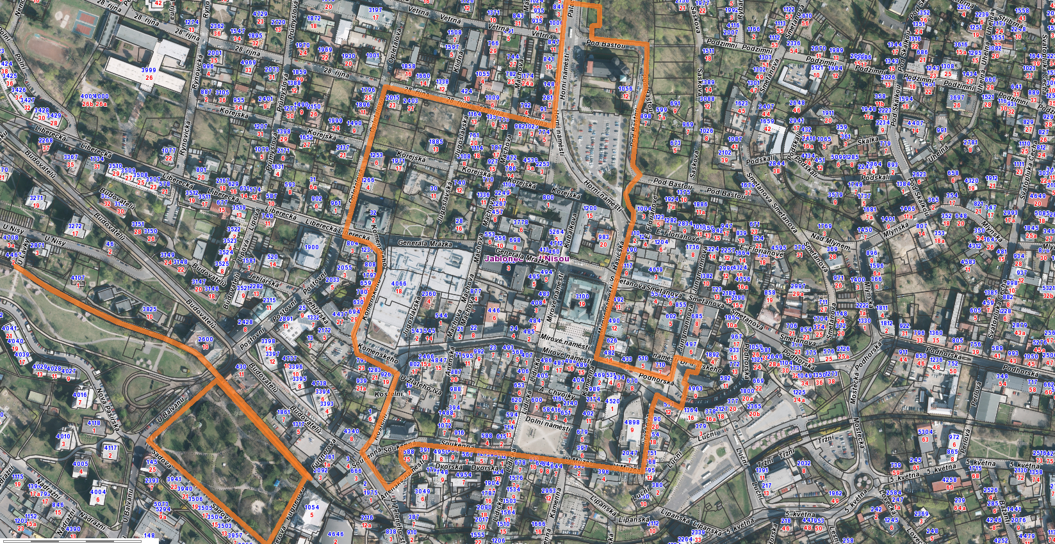

Příloha č. 2
obecně závazné vyhlášky statutárního města Jablonec nad Nisou č. 4/2018 k zajištění udržování čistoty ulic a jiných veřejných prostranství k ochraně životního prostředí, zeleně v zástavbě a ostatní veřejné zeleně

Textová část:

Plochy s veřejnými ohništi:
Veřejná ohniště jsou umístěna v níže uvedených lokalitách:
- Areál Srnčí Důl – na pozemkové parcele č. 429/7, katastrální území a obec Jablonec nad Nisou
- Areál Novoveské koupaliště – na pozemkové parcele č. 1660/2, katastrální území a obec Jablonec nad Nisou
- Areál Tajvan – na pozemkové parcele č. 1554, katastrální území Mšeno nad Nisou, obec Jablonec nad Nisou
- Areál Stará Osada – na pozemkové parcele č. 904/1, katastrální území Rýnovice, obec Jablonec nad Nisou
- Areál Proseč - Široká – na pozemkové parcele č. 721, katastrální území Proseč nad Nisou, obec Jablonec nad Nisou

Grafická část:

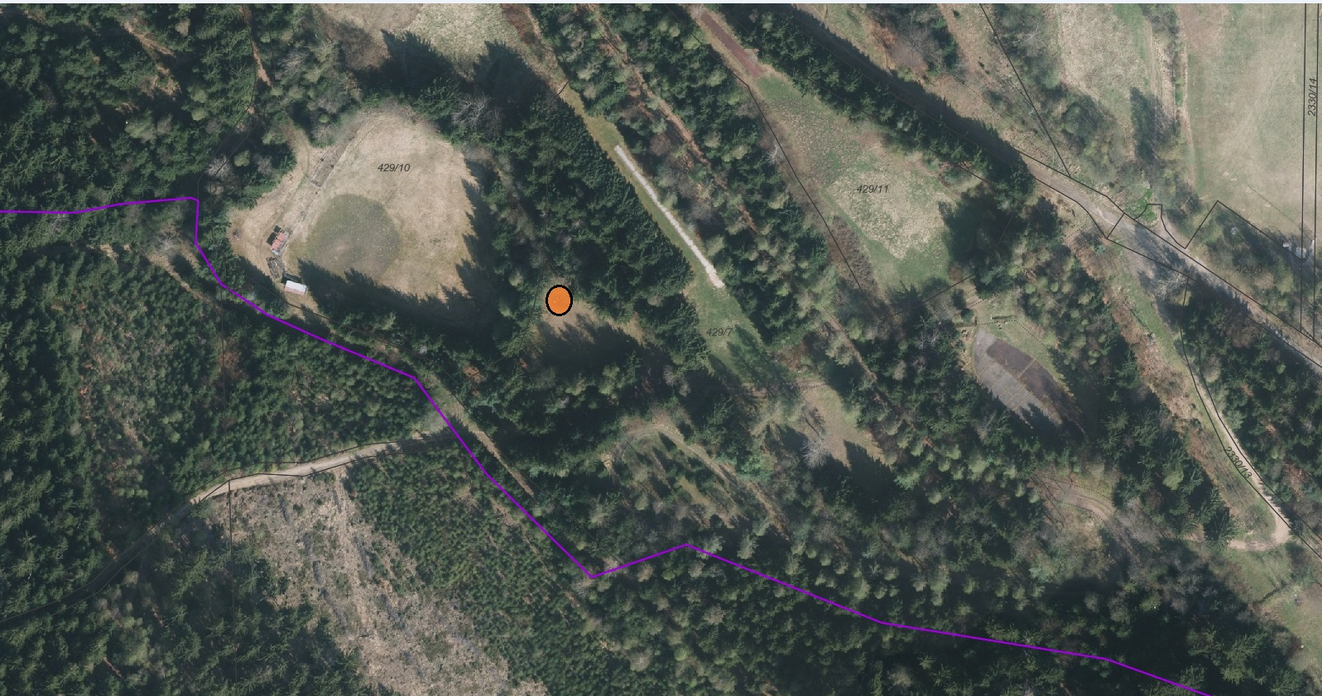
Areál Srnčí Důl
p.p.č. 429/7, k.ú. Jablonec nad Nisou

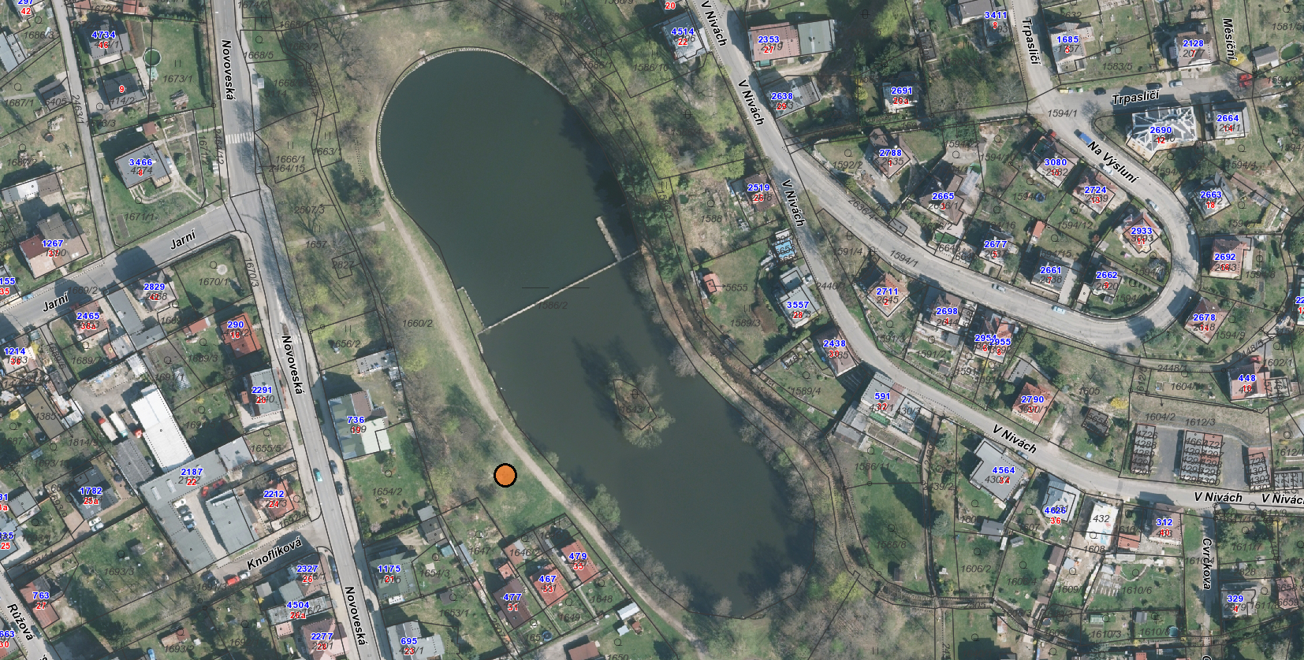
Areál Novoveské koupaliště
p.p.č. 1660/2, k.ú. Jablonec nad Nisou

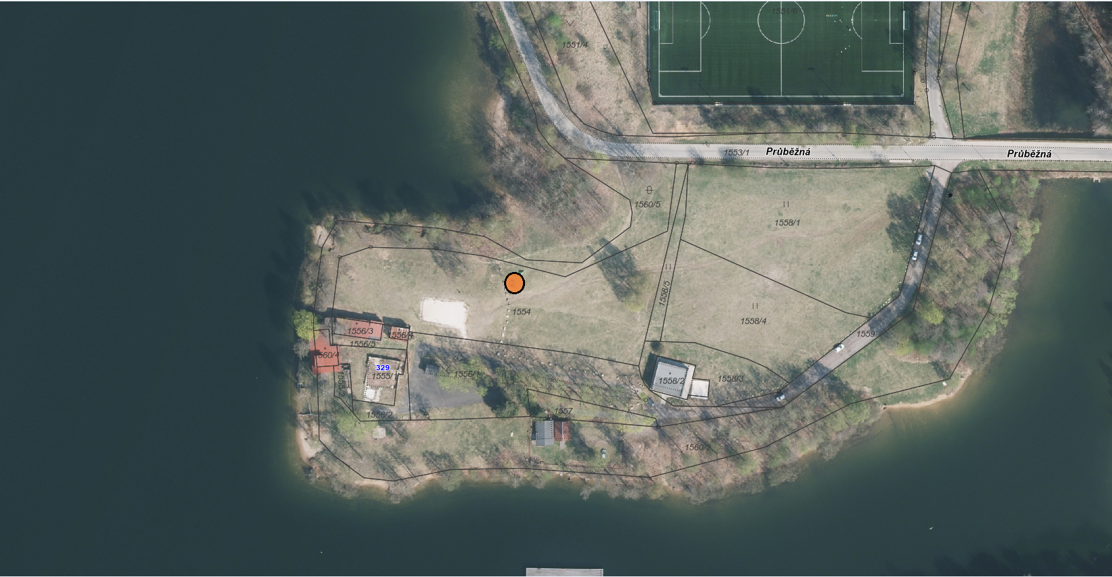
Areál Tajvan
p.p.č. 1554, k.ú. Mšeno nad Nisou

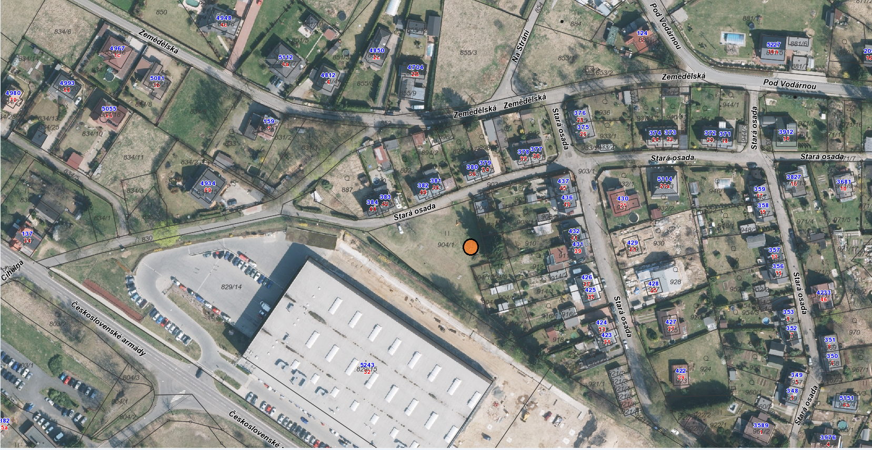
Areál Stará Osada
p.p.č. 904/1, k.ú. Rýnovice

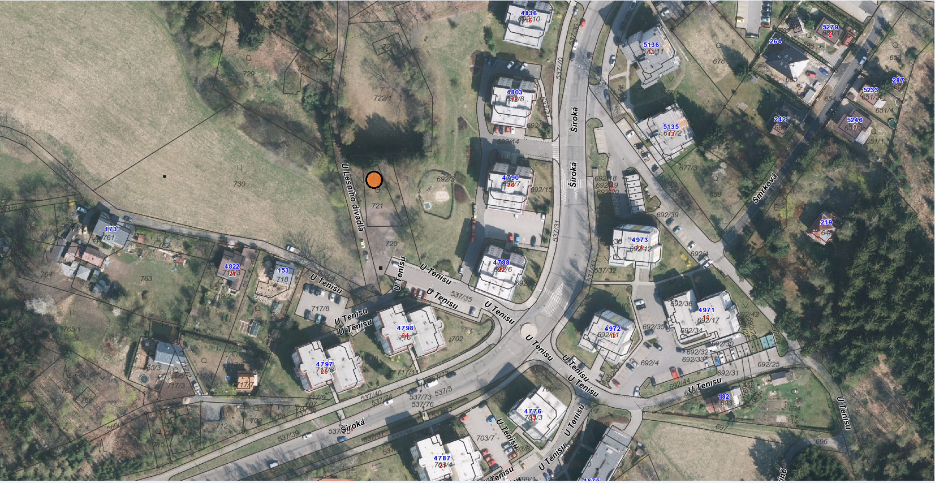
Areál Proseč – Široká
p.p.č. 721, k.ú. Proseč nad Nisou

§ 34 zákona č. 128/2000 Sb., o obcích (obecní zřízení), ve znění pozdějších předpisů.
§ 2 písm. g) zákona č. 361/2000 Sb., o provozu na pozemních komunikacích a o změnách některých zákonů (zákon o silničním provozu), ve znění pozdějších předpisů.

